Pengaruh Korean Wave Terhadap Animo Masyarakat Indonesia untuk Berpariwisata ke Korea Selatan
The Influence of Korean Wave to the Public Interest of Indonesia to Travel to South Korea
SKRIPSI
Diajukan untuk Memenuhi Salah Satu Syarat Dalam Menempuh Ujian Sarjana Program Srata Satu Pada Jurusan Ilmu Hubungan Internasional

Disusun Oleh
Putri Herliani
132030016
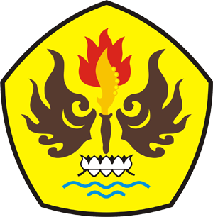

PRODI HUBUNGAN INTERNASIONAL
FAKULTAS ILMU SOSIAL DAN ILMU POLITIK
UNIVERSITAS PASUNDAN
2017

